Z dodavatele softwaru technologický holding. eMan hlásí rekordní obrat 259 milionů

Praha, 15. března – Pražský softwarový dům eMan i navzdory ekonomické situaci sklízí v posledních letech velké úspěchy. Po úspěšném zalistování na pražskou burzu Start se jim podařilo založit řadu dceřiných společností, a tak se pomalu stát z vývojářské společnosti technologickým holdingem.

(VNITŘNÍ INFORMACE)

Růst společnosti eMan se nezastavil ani loni. Podle předběžných hospodářských výsledků za rok 2022 dosáhl obrat společnosti rekordní výše 258,6 milionu korun, a tím pádem i plánovaného tempa růstu. Oproti roku 2021, kdy obrat činil 224,3 milionu korun, se jedná o více než 15procentní nárůst. Přičemž meziroční provozní zisk EBITDA byl v loňském roce 18 milionů korun a výsledek hospodaření před zdaněním činil 2,98 milionu korun.

„Jsem rád, že i přes řadu negativních faktorů, které ovlivňují naše každodenní životy a byznys, se nám daří růst. Zároveň jsme navázali řadu partnerství a díky tomu se můžeme podílet na mnoha zajímavých projektech a vytvářet synergie napříč technologickým světem,“ říká Michal Košek, CEO společnosti eMan.

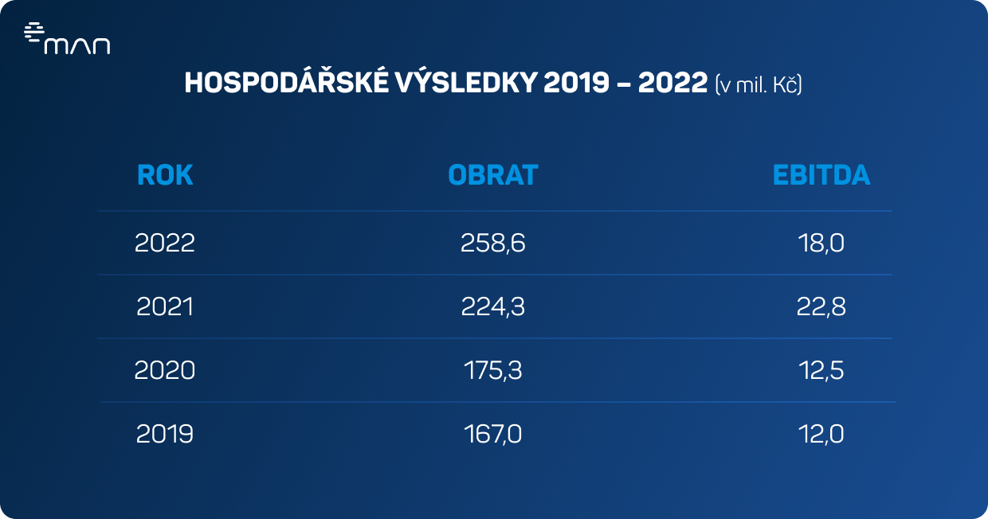

Kromě toho loňský rok pokořila společnost eMan hned několik milníků. Skrze kapitálové investice rozšířila své pole působení daleko za hranice „pouhého“ vývoje softwaru a mobilních aplikací, a pomalu se tak mění na plnohodnotný technologický holding.

Košek doplňuje: „Součástí našich plánů pro budoucnost jsou také nové akvizice a diverzifikace našeho podnikání. Základem našeho úspěchu je několik velkých zákazníků jako Cendis, Škoda nebo ČSOB, ale my se samozřejmě snažíme jejich řady dále rozšiřovat. Pracujeme na budování technologického holdingu, který v současnosti obsahuje sedm firem. I to je jeden ze způsobů, jakými investujeme naše zisky zpět do rozvoje společnosti.“

Příští rok (také) ve znamení gamingu

Značný úspěch zaznamenala společnost také na poli gamingu, kde pod hlavičkou dceřiné společnosti Legend has it vyvíjí hru Realms of Alterra, jejíž early access přístup by měl být dostupný na Steamu v polovině tohoto roku. Na vývoji technologie Anigmation, která je součástí hry, spolupracují také s hongkongskou firmou Hanson Robotics, která stojí za vývojem slavného humanoidního robota Sophia. Právě tato technologie fungující na bázi umělé inteligence si klade za cíl změnit celé gamingové odvětví.

Společnost rozšiřuje také své aktivity za hranicemi, a to jak v rámci Evropy, tak USA, kde houstonská pobočka dosahuje značných úspěchů.

„Mezi cíle, které jsme v minulém roce splnili, patří úspěšná snaha o maximální efektivitu jak v produkci, tak i v ostatních aspektech naší činnosti. Podařilo se nám také úspěšně posilovat naši pozici v zahraničí, zejména pak v USA, kde máme i dceřinou společnost, ale také ve Velké Británii či Německu,“ říká Košek.

eMan má vlastní investiční fond

eMan letos oslaví již 13 let působení na trhu. Ve svých začátcích se softwarový dům specializoval primárně na vývoj mobilních aplikací pro klienty z oblasti pojišťovnictví a energetiky, pomalu přitom ale přecházel do segmentu automotive, který je dodnes významnou součástí klientského portfolia. Zlom nastal v roce 2020, kdy se při svém úpisu na pražskou burzu Start zapsala firma do historie. V té době se zasloužila o dosud nejúspěšnější IPO na tomto trhu – zájem investorů převýšil počet upsaných akcií o 111 procent.

Aby toho nebylo málo, o rok později se firma rozhodla podpořit úspěšné projekty, investovala do IoT společnosti Hardwario či založila venture kapitálový fond eMan Innovations. Skrze tento investiční fond i mimo něj napíná společnost eMan síly směrem k celé škále různorodých odvětví. V loňském roce například oznámila založení „pre-seed“ vehiklu Tasty Capital pro technologické projekty v rané fázi vývoje.

***
O společnosti eMan:
Společnost eMan je předním českým dodavatelem softwaru. Specializuje se na vývoj mobilních a webových aplikací a související služby, jako jsou UI/UX design, podpora a servis, outsourcing IT specialistů a poskytování konzultací. Zaměřuje se především na klienty z automobilového průmyslu, energetiky, bankovnictví, pojišťovnictví, průmyslu a služeb. Kvalitu námi vyvinutých řešení potvrzují desítky získaných ocenění. eMan působí v České republice a ve Spojených státech amerických. Od roku 2020 jsou akcie společnosti volně obchodovány na trhu PX Start na Burze cenných papírů Praha a na burze RM-Systém, kterou provozuje Fio banka.

Kontakt pro média:

Nicole Baronová
nicole.baronova@abbba.cz
+420 776 204 565
ABBBA Consulting, s.r.o.

Alena Burešová
alena.buresova@abbba.cz
+420 775 983 842
ABBBA Consulting, s.r.o.

